Rita Mascialino
2015 Gina Gressani: Maschera, Ballerina, Cavaliere Medioevale. PREMIO FRANZ KAFKA ITALIA ® V Edizione: opere donate: acrilico su tela: Recensione di Rita Mascialino.
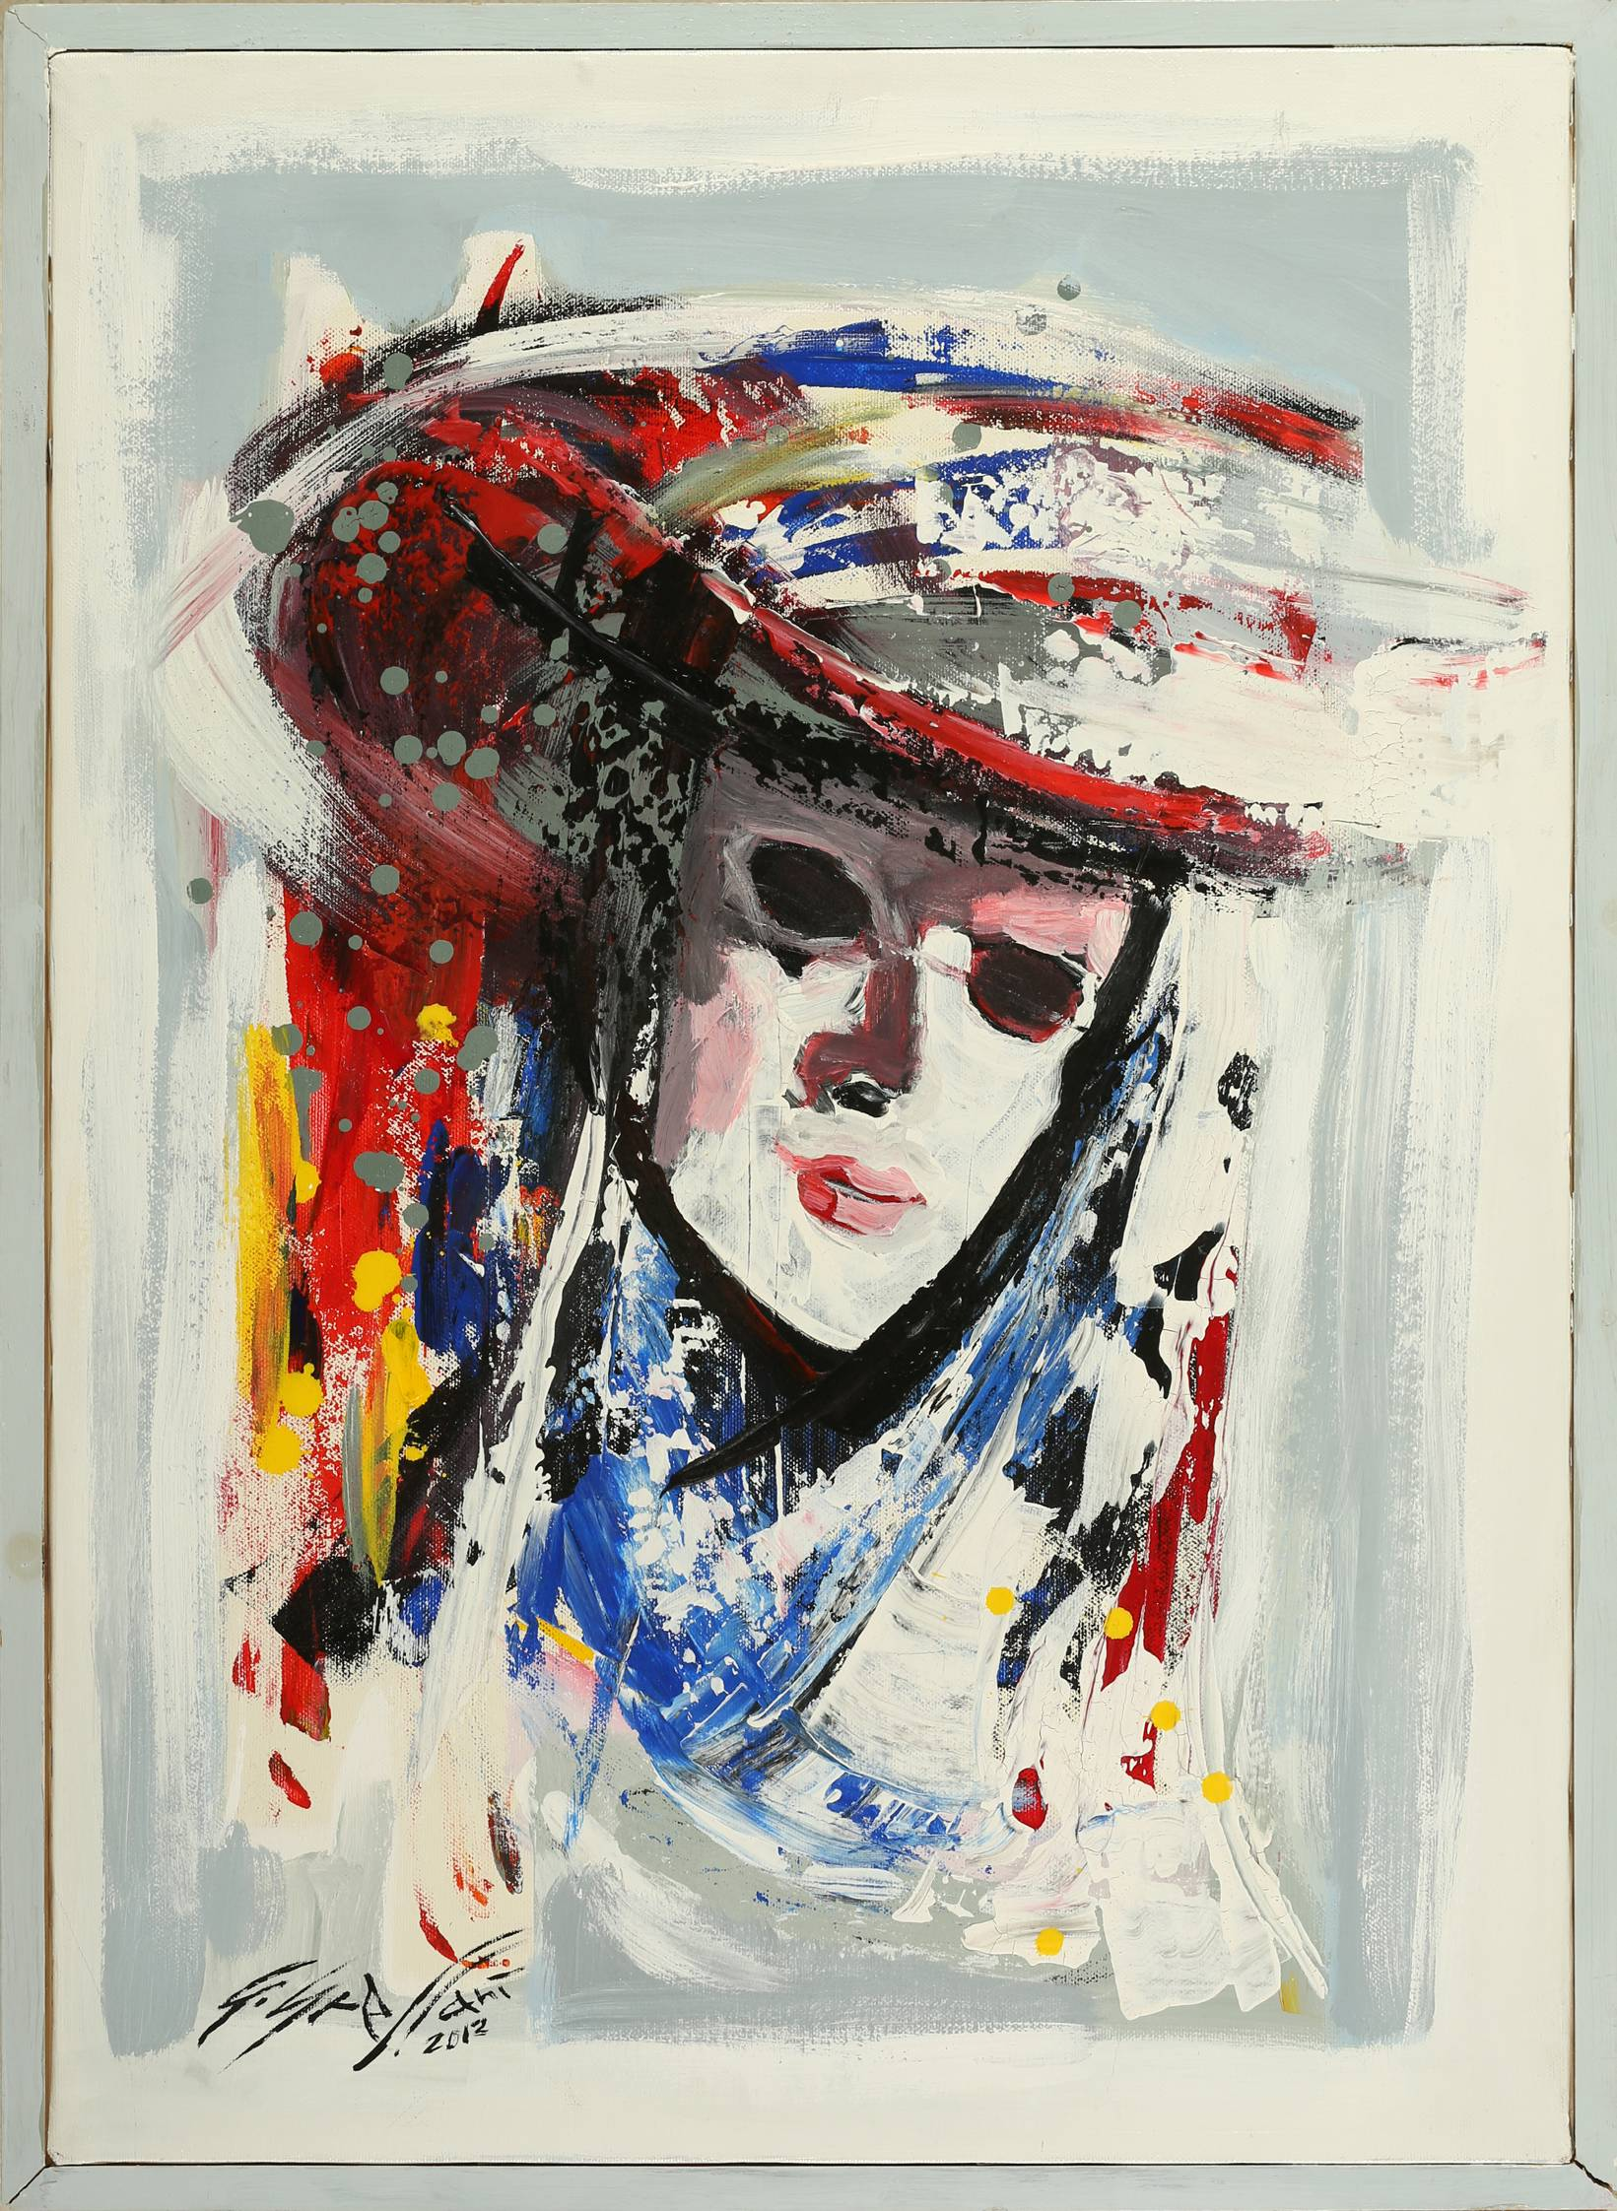Il dipinto in acrilico su tela di Gina Gressani Maschera ritrae una maschera femminile quale elaborazione di una bautta, particolarmente sinistra per la sua associabilità ad una raffigurazione tradizionale della morte e per altro le maschere in sé sono sempre più o meno sinistre per il semplice fatto che mascherano quanto sta sotto di esse e spaventano quindi già per questo, ma la speciale realizzazione di Gina Gressani ne fa simbolo sul piano dell’arte che va oltre la raffigurazione di una maschera qualsiasi. Iniziando dal cappello della maschera, esso è una libera interpretazione a linea curva del tricorno ed è dinamicamente movimentato, non chiuso e compatto come l’originale angolato. I coriandoli sparsi ovunque sul cappello e lateralmente in caduta appaiono ad un primo sguardo come connotazione del Carnevale, mentre sul piano simbolico più profondo, uniti al copricapo foggiato sulla scia di orbite astrali in movimento, appaiono quali mondi ruotanti attorno come se la maschera speciale fosse collocata negli spazi dell’Universo, mentre i colori primari di cui si compongono alludono alle infinite possibilità intrinseche alle cromie di un mondo in maschera. Un particolare molto interessante è dato dalla presenza di orbite nere – non paiono esserci occhiali scuri sovrapposti – nelle quali non si intravedono neppure vagamente gli occhi della persona, orbite che sono raffigurate vuote, mentre la bocca e anche il naso del volto paiono veri, fuori dalla maschera che si suppone di cartapesta visti i contorni netti e ossuti che assume nella mandibola. Si tratta di una maschera che si confonde in ogni caso con il volto reale della donna la cui mancanza di occhi nelle orbite inquieta in quanto in tal modo non si spiega come la bocca e il naso siano o sembrino realmente umani. Sotto questa angolazione risulta che anche bocca e naso facciano parte della maschera a copertura di quanto stia sotto la stessa, una maschera dunque che in parte è la bautta di cartapesta e in parte è un volto umano simile al vero, ma non vero, un volto che è esso stesso maschera, mentre la mancanza di occhi nelle orbite risulta essere paradossalmente la verità celata al di sotto, ossia il nulla fisico. Orbite nere e vuote che paiono essere la verità nascosta sotto la maschera umana e semiumana e tuttavia vedono – la maschera è indossata, quindi adatta a permettere il movimento di chi sta al di sotto – danno alla maschera di Gina Gressani la speciale mistura di tratti della vita e della morte simboleggiata dal nulla che sta dietro la maschera. In altri termini: chi si celi sotto una maschera che a prima vista può sembrare una normale maschera carnevalesca, ma in realtà è una maschera che vede senza occhi ed appare come un non vivente travestito da vivente, può essere appunto per eccellenza Leitmotiv della raffigurazione della morte mentre si mescola travestita da donna alle altre maschere, alla vita, ovunque in agguato sotto mentite spoglie. Molto suggestiva al di là della prima impressione questa tela di Gina Gressani, che ha dato in essa uno scorcio della sua visione di vita e morte come una festa di Carnevale con l’assassino mascherato in bellezza e per altro la morte nell’arte si fa in ogni caso bella ed emozionante sul piano estetico. In Ballerina il volto è dolce nei tratti e nell’espressione – la Gressani è valente ritrattista in particolare –, la danzatrice mostra nelle linee dinamiche che ne compongono il tutù i moti della danza classica che la connotano come leggerissimi veli di colore bianco e azzurro a somiglianza dell’aria e del cielo che funge anche da sfondo, veli in veloce rotazione come la fanciulla stesse danzando, ciò in contrasto con il volto quieto fermo in un sorriso appena accennato. La ballerina risulta dunque punto fermo del vortice di moti che sprigiona il suo corpo come avesse perso peso e acquisito levità per divenire pura espressione immateriale come nel sogno più estremo e sofferto di tutti gli umani di acquisire vita nello spirito, sogno su cui essa pare sorridere con malinconica sapienza, consapevole del gioco della finzione scenica, del ballo. Nel dipinto Cavaliere Medioevale Gina Gressani raggiunge una vetta della sua pittura. Il cavaliere, inondato dai riflessi della sua armatura che appare sprigionare raggi dorati anche al suo esterno, brandisce temibilmente in alto lo spadone mentre sta per menare il colpo mortale sul nemico. La luce d’oro tutt’intorno al cavaliere enfatizza l’azione di dare la morte rendendola quasi regale e sacrale – il giallo non è colore comune alle armature, mentre è il colore dell’oro, adatto ad esprimere la qualità e il valore della regalità. Il volto è chiuso e nascosto nella celata e anche qui si deve dire che la pittrice Gina Gressani ha dato un tocco in più di misteriosità a questa figura di guerriero del cui corpo si intravedono solo parti nella luce, mentre altre quasi scompaiono nella rapidità dei movimenti che accompagnano l’azione. Il momento del colpo mortale, come anticipato, avvolto nella luce d’oro e quasi trasfigurato in essa, appare come quello di un giudice superiore, un giudice che compia atto di giustizia e non semplice azione guerresca – ricordiamo che spesso la morte stessa viene raffigurata nell’arte del passato, specificamente medioevale, come cavaliere. Molto dinamica la figura del cavallo colto mentre frena i suoi moti al comando del cavaliere che assume con ciò la stabilità opportuna per dare la maggiore energia al suo colpo. Dipinti molto suggestivi che vivono non solo di un realismo impressionistico come stile tipico di Gina Gressani, ma anche di profondo impatto simbolico, come altrettanto tipicamente nella pittura di questa Artista.
Rita Mascialino
